**ДОКЛАД**

по технологии

на тему:

**«Рубанок»**

Выполнил ученик 5 класса

Иванов Иван

Шерстью колкою торчат  
Из доски занозы.  
А для взрослых и ребят —  
Явная угроза!

Но с занозистой доской  
Справится рубанок,  
Он работать в мастерской  
Будет спозаранок.

С дерева срезая слой,  
Он вперед несется,  
Стружка лентой золотой  
За рубанком вьется.

Стала гладкою доска,  
Ровной, без изъянов,  
Ни занозы, ни сучка!  
Молодец, рубанок!

**Рубанок** – это инструмент, который есть в любой столярной мастерской. Он используется для строгания деревянных деталей путем движений по прямой линии вперед и назад с приложением определенного усилия. Благодаря этому удается получить шлифованную, гладкую поверхность.

Рубанок – изобретение человека, дошедшее до нас из далеких веков. Известны рубанки, найденные в Помпеях и относящиеся к I веку. Хотя упоминания об этом инструменте еще более ранние.

Широко применяться рубанок начал только в XV–XVI веках. В Россию его завез царь Петр I, будучи большим любителем плотницкого дела. До этого управлялись топором и стругом – железным ножом с двумя ручками.

**Устройство инструмента**

Понять, что такое рубанок, несложно. Это инструмент, в основе которого идет колодка из металла (реже деревянная). На нее крепятся такие элементы:

1. **Рукоятки** (идут сзади и спереди) – используются для удобной работы (инструмент плотно удерживается руками).
2. **Подошва** – это нижняя часть, она идеально ровная, гладкая, что позволяет скользить по обрабатываемой поверхности.
3. **Прорезь** – специальное отверстие, в которое устанавливают лезвие ножа. Через него же отходит и стружка.
4. **Нож** – основной рабочий элемент, который подрезает поверхностный слой древесины на заготовках. Его всегда изготавливают из металла.
5. **Винт, а также зажим** – устройства для фиксирования лезвия, направляют элемент для отведения стружки. В новых моделях лезвие фиксируют также «ласточкиным хвостом»

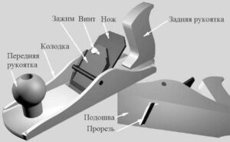

## Основные виды и назначение.

О том, что делают рубанком, можно сказать так. Это механизм для деревообработки и строгания. Он прокатывается по поверхности и делает ее гладкой либо сообщает нужную шероховатость. Также применяется для уменьшения размеров заготовок или формирования разных выемок, например «четверти» или «шпунта».

Сегодня выпускают множество моделей инструментов, их классификация разнообразна. Например, есть механические приборы и электрорубанки для пола и других поверхностей. Первые приводятся в действие вручную, вторые – за счет электрического двигателя.

Основная классификация связана с назначением инструментов, то есть для какого строгания они используются:

-**плоскостное** (создание плоской, гладкой поверхности);

**-фигурное** (с рельефом, проточками разной формы).

Внутри каждой категории выделяют несколько видов механизмов – все они рассмотрены ниже.

### **1.Для фигурного строгания.**

Можно сказать о рубанке, что это инструмент для выравнивания поверхности. Сделать ее фигурной, например, закругленной, помогают такие модели:

**1.Зензубель** оснащен лезвием, у которого есть 3 режущие кромки. Используются для строгания перпендикулярной плоскости, фальца, очистки четверти. Конструкция устроена так, что позволяет настраивать разные углы наклона резца.

## 2

**2.Кантенхобель** – если говорить о том, для чего нужен рубанок этого типа, то в первую очередь его назначение связано с обработкой кромок и фасок. У этой модели лезвие двойное, имеет форму трапеции.

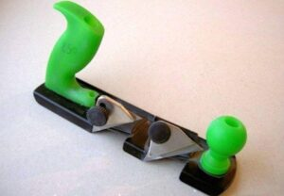

**3.Шпунтубель** – устройство рубанка этого типа отличается наличием 2 колодок, соединяющихся вместе с помощью винтов. Ослабляя или усиливая их, можно отрегулировать местоположение резца деревянной детали, которая подлежит обработке. Благодаря этому можно получить ровные пазы продольной формы.

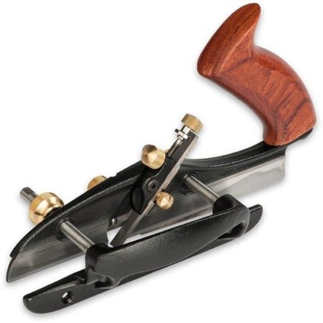

**4.Федергубель** – с его помощью делают чистовую фигурную обработку. Устройство напоминает шпунтубель – оно тоже оснащено двумя колодками, причем они соединяются подвижным способом. Но режущий элемент в данном случае представлен 2 параллельными лезвиями, с помощью которых получают продольный шип. Вот для чего используется рубанок этого типа.

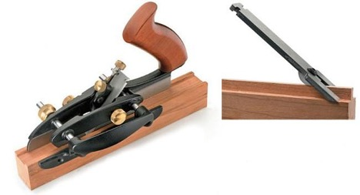

**5.Калевка –** это инструмент, с помощью которого можно получить многоуровневую основу со ступеньками. Такой инструмент помогает в отделке карниза, изготовлении откосов для дверей, плинтуса или багета.

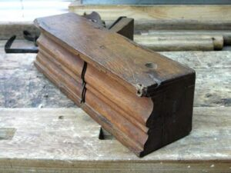

**6.Фальцгебель** – применяется для зачистки такого вида детали, как четверть. Также устройство можно применять для того, чтобы сделать полосу вдоль краев, причем в данном случае столяр не ставит предварительную разметку. Если говорить, для чего нужен рубанок по дереву этого типа, основное назначение – фигурная обработка в чистовом варианте.

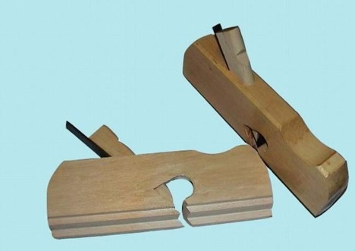

**7.Штап*–*** такой инструмент применяют для работы с выпуклыми и, наоборот, вогнутыми заготовками. Форма полукруглая, лезвия специального типа. Имеет полукруглую подошву и лезвия специальной формы. Поэтому с помощью инструмента можно также закруглять торцы, заранее настраивая нужный диаметр.

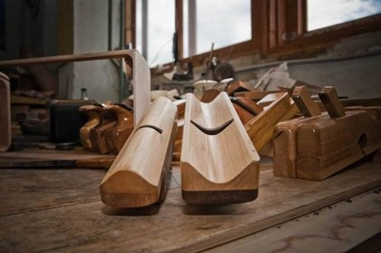

### **2.Для плоскостного строгания.**

Основное назначение рубанка, для чего используется инструмент, связано со строганием, то есть получение достаточно гладкой поверхности детали из дерева. Этот класс представлен такими инструментами:

**1.Одиночный рубанок*,*** назначение которого связано с черновой обработкой деревянных заготовок. В результате получаются красивые стружки одного размера, достаточно длинные. Причем деталь нуждается в дальнейшей обработке, поскольку на ней остаются дефекты в виде сколов.

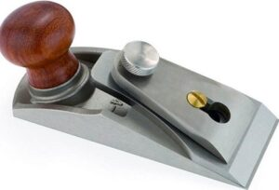

2.**Двойной рубанок** столяры также задействуют для черновой работы. Но в данном случае резец прямой, устройство оснащено стружколомом. Поэтому поверхность получается сравнительно гладкой.

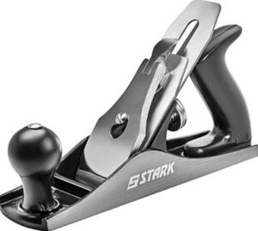

**3.Шерхебель** – устройство ручного рубанка этого типа помогает создать нужную форму для заготовки. По внешнему виду похоже на одинарный рубанок. Причем отличается наличием лезвия, у которого идут закругленные края. Они направлены под 45о к прямой подошвы. Благодаря этому работать таким инструментом можно и вдоль волокон, и поперек.

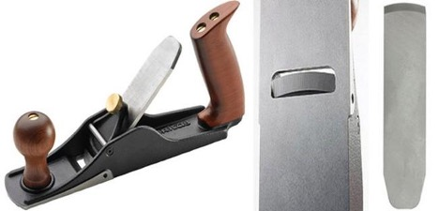

**4.Шлифтик** – небольшой рубанок, применение которого связано с обработкой детали начисто. Оснащен резцом и стружколомом, поэтому поверхность получается чистой и гладкой.

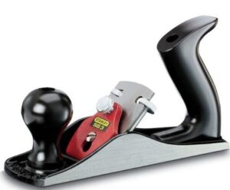

**5.Фуганок** – еще один инструмент для обработки начисто. Используется на последнем этапе работы. Если взглянуть на устройство, понятно, для чего предназначен рубанок такого типа. Он оснащен удлиненной подошвой и 2 лезвиями. Поэтому обрабатываемая поверхность получается практически идеально гладкой.

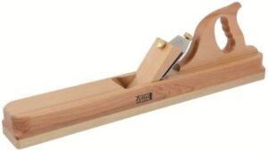

**6. *Цинубель*** – прибор, с помощью которого выполняют чистовую обработку. Устройство деревянного рубанка этого вида такое: имеет лезвие с бороздами, оно идет под большим углом к поверхности (80 градусов). Поэтому после обработки она получается шероховатой. Это полезно для нанесения лака – увеличивается площадь соприкосновения.

**Что нужно знать, обращаясь с рубанком?**

1. Не берите рубанок без разрешения взрослых!  
2. Хотя рубанок не столь опасен, как пила или топор, однако в него тоже вмонтировано острое лезвие. Не трогайте его, чтобы не порезаться.